**Príncipe mejora la receta de sus galletas para “reconquistar” a los consumidores**

**La marca aumenta su sabor a chocolate**

**La Web** [**www.disfrutalasnuevasprincipe.com**](http://www.disfrutalasnuevasprincipe.com)**, que ha recibido miles de visitas, ha contado con la participación activa de los consumidores que han compartido anécdotas e historias vinculadas a estas galletas**

**Madrid, 16 de junio 2015** – Nada como escuchar a los consumidores para tener una percepción clara de sus gustos y necesidades. Conscientes de ello, y tras recibir las opiniones de miles de consumidores españoles, las galletas Príncipe han renovado su receta en busca de un mayor sabor a chocolate.

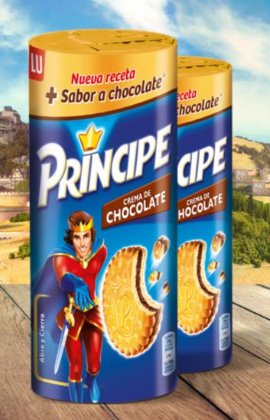La conexión de Príncipe con sus seguidores cuenta con una dilatada tradición en nuestro país. Así, según datos del estudio de la consultora Millward Brown, “Brand Health Tracker” publicado el pasado mes de mayo, el 95% de los españoles afirman conocer esta marca de galletas.

En línea con su continua búsqueda de innovación, Príncipe modificó en su día su fórmula con objetivo de proponer una galleta más saludable, cambiando ligeramente su sabor tradicional, lo que provocó que algunos consumidores no reconocieran ese inconfundible sabor a Príncipe que les había cautivado.

Por este motivo, atendiendo a las opiniones de los consumidores, Príncipe ha mejorado su receta, ahora con un sabor más intenso a chocolate. La nueva galleta es fruto del trabajo del equipo de nutricionistas y de I+D de Príncipe para conseguir la irresistible combinación de la tradicional galleta y sabor a chocolate Príncipe.

**Miles de visitas y opiniones de los consumidores**

Como una muestra más del compromiso de escucha a sus consumidores, la marca quiso compartir con ellos la receta de forma directa, a través de cartas y vídeos personalizados e, incluso, con visitas del mismísimo Príncipe a sus casas, para ofrecerles la oportunidad de ser los primeros en probar el nuevo sabor y compartir sus opiniones en la Web [www.disfrutalasnuevasprincipe.com](http://www.disfrutalasnuevasprincipe.com), plataforma que ha recibido miles de visitas y en la que los consumidores han contado anécdotas e historias personales vinculadas a esta tradicional galleta.

La campaña de comunicación, se completa con una serie de spots de TV y cuñas de radio, así como acciones de apoyo en el punto de venta y la distribución de más de 4 millones de galletas de forma gratuita.

**Sobre Príncipe**

La historia de Príncipe se remonta a 1890, cuando un maestro artesano llamado Edouard de Beukelaer, que preparaba exquisiteces para el príncipe de Bélgica, revolucionó el concepto de merienda al juntar las dos pasiones del heredero a la corona en una sola: galleta y chocolate. En homenaje a este joven príncipe el icono de esta revolucionaria galleta sería él mismo. En 1974 a marca llegó a España para afianzarse como la galleta rellena de crema de chocolate preferida por los niños españoles y sus padres.

**Sobre Mondelez España**

Mondelez España opera en las categorías de galletas, chocolates, queso, salsas, postres, café, chicles y caramelos, en las que comercializa marcas emblemáticas como Fontaneda, Belvita, Oreo, Príncipe, Milka, Toblerone, Suchard, Philadelphia, El Caserío, Royal, Saimaza, Tassimo, Dulciora, Halls y Trident.  Para más información sobre Mondelez España accede al link [www.mondelezinternational.es](http://www.mondelezinternational.es)

|  |  |
| --- | --- |
| **Contactos:** | Ketchum |
|  | Cloe García / Mónica Vicente |
|  | [cloe.garcia@ketchum.com](mailto:cloe.garcia@ketchum.com)  [monica.vicente@ketchum.com](mailto:monica.vicente@ketchum.com)  Tlf.: 91 788 32 00 |

**#  #  #**